**Вариант1**

**1.**Сколько всего десятков содержится в числе 276 450?

А) 5 десятков

В) 7 десятков

С) 27 645 десятков

Д) 27 десятков

**2.**Укажи, значение какого выражения равно 1 800

A) 1 600 + 20

B) 1 900 – 200

C) 2 100 – 300

D) 1 700 + 1 000

**3.**При умножении числа на 1000 нужно приписать нулей

A) два

B) пять

C) три

D) четыре

**4.**Укажи, в каком выражении порядок действий указан правильно.

1 3 2

А) 20 х (50 + 60) : 10

1 3 2

В) (80 – 50) : (40 - 30)

1 3 2

С) 80 х3 : 10 + 40

3 2 1

Д) 400 – (280 х 7 + 30)

**5.**Определи по признакам числовое выражение.

А) 124 > 60 В) *х* + 60 = 124 С) *b* + 60 D) 124 + 60

**6.**Шиповник полевой распускает свои цветки в 5 часов утра, а закрывает в 7 часов вечера. Сколько часов цветки шиповника раскрыты в течение дня?

A) 2 B) 10 C) 12 D) 14

**7.**Вес кота 8 кг, что составляет 1/50 от веса льва. Какова масса льва?

A) 40 кг B) 400 кг C) 160 кг D) 80 кг

**8.**Из одного села в противоположном направлении вышли 2 лыжника. Скорость первого – 10 км/час, второго – 11 км/час. Через сколько часов расстояние между ними будет 63 км?

A) 3 часа B) 2 часа C) 4 часа D) 5 часов

**9.**Длина данного отрезка

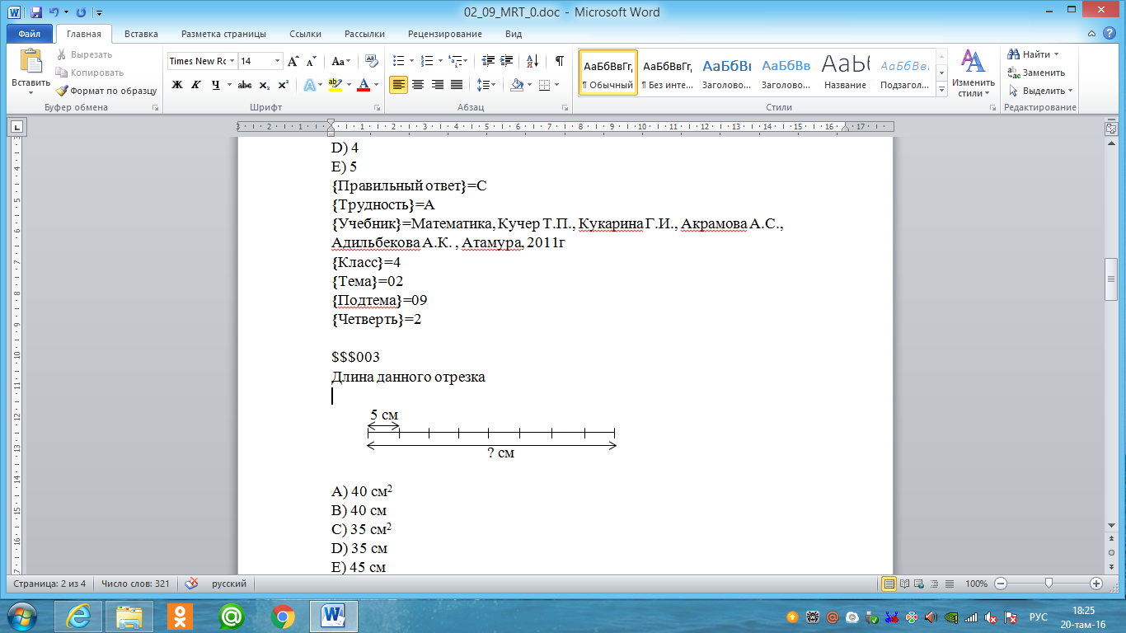

A) 40 см2 B) 40 см C) 35 см2 D) 35 см

10. Длина прямоугольника 8 см, ширина в 4 раза меньше. Чему равна площадь прямоугольника?

A) 16 дм2B) 4 дм²C) 4 см2D) 16 см2

11.Найди незамкнутую геометрическую фигуру?

A) B) C) D)

12. Валентин провел опрос среди учащихся своей школы и узнал, как они проводят свой досуг. Результаты опроса он отразил в диаграмме. Рассмотри её и определи, сколько учащихся в свободное время занимаются спортом.

А) 16 В) 21 С) 30 D) 12

**Вариант2**

1.70000+8000+500+20+9=…

A) 78529

B) 708529

C) 780529

D) 785029

2.Цифра 7 в записи числа 684 975 обозначает

A) десятки тысяч

B) десятки

C) единицы тысяч

D) сотни

3.Вычисли и выбери остаток 2 389 : 100

A) 9

B) 23

C) 389

D) 89

4.Укажи действие, которое в данном выражении выполняется последним:

19682 : 2 + (5000 – 4360) ∙ 8

A) :

B) +

C) -

D) ∙

5.Ответь на вопрос: Кто не допустил ошибку?

Регина

Х:4=6

Х=6*4

Х=24

24:4=6

Тимур

Х:3=1

Х=1:3

Х=3

3:3=6

Айгуль

Х+2=234

Х=234-2

Х=231

231+2=234

Игорь

Х:3=2

Х=2*3

Х=6

18:3=6

Ира

3*Х=6

Х=6*3

Х=8

3*8=6

Дима

Х:3=6

Х=6*3

Х=18

18:3=6

A) Дима, Игорь, Регина.

B) Ира, Игорь, Айгуль, Тимур.

C) Ира, Тимур

D) Дима, Регина

6.Укажи подходящее для равенства число

1 ч = с

A) 3600 B) 100C) 600D) 360

7.Торт разделили на 10 равных частей. Какую часть торта съели за чаем три человека, если каждый взял два куска торта?

A) 2/3 B) 3/10 C) 2/10 D) 6/10

8.Урожайность пшеницы в фермерском хозяйстве 400 ц/га. Площадь земли отведённой под пшеницу составила 20 га. Какой урожай соберёт фермер?

A) 20 ц

B) 420 ц

C) 800 ц

D) 8000 ц

9.Во сколько раз путь по лестнице на 9 этаж длиннее пути на 3 этаж?

A) в 3 раза B) в 6 раз C) в 4 раза D) в 12 раз

10.Длина отрезка 2 8см. Какова была его первоначальная длина, если она была увеличена в 4 раза?

A) 24см B) 7см C) 14смD)112 см

11.Найди и отметь четвертое лишнее:

A) B) C)D)

12.На диаграмме показано количество каждого вида цветов на клумбе – ромашек, фиалок, тюльпанов и колокольчиков. Известно, что больше всего ромашек, меньше всего фиалок, а тюльпанов больше, чем колокольчиков. Используя диаграмму, ответь на вопрос: сколько колокольчиков на клумбе?

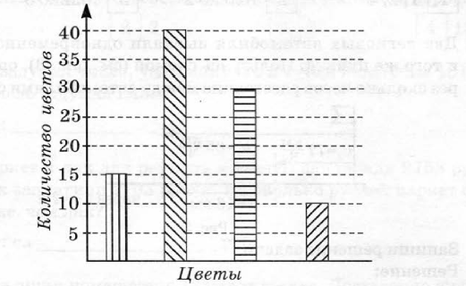

A) 30B) 10 C) 40D) 15

**Вариант 3**

1.Найдите верную запись.

А) 38574=38 тыс. 574 ед.

В) 38574=385 тыс. 74 ед.

С) 38574=3 тыс. 8574 ед.

D)38574=380 тыс574ед.

2.Число, в котором 4 десятка тысяч, 2 единицы тысяч, 6 десятков, 8 единиц.

A) 40 268

B) 42 068

C) 402 068

D) 420 068

3.Найдите выражения, в которых произведение чисел 640 и 20 надо уменьшить в 100 раз.

А) (640+20):100

В) (640-20):100

С) 640х20:100

D (640 х 20)-100

4.Произведение трёх множителей - 60000. Первый множитель – 100, второй – 20. Найдите третий множитель.

А) 30

В) 300

С) 10

D) 60

5.Какие цифры нужно вставить на место пропусков, чтобы неравенство

170308 < 170…8 было истинным.

А) 03

В) 29

С) 30

D) 31

6.Вычисли и найди результат, выразив его в килограммах:

4 т 7 ц 5 кг – 9 ц 78 кг=

А) 4000кг

В) 3700кг

С) 3727кг

D) 3707кг

7.Найди 6% от 1200 р

A) 10р

B) 100р

C) 52р

D) 72р

8.В театральном кружке занимаются 15 мальчиков, это на 8 человек меньше, чем девочек. Сколько девочек в театральном кружке

А) 23 девочки

В) 7 девочек

С) 120 девочек

Д) 22 девочки

9.Чтобы найти периметр квадрата, нужно…

А) длину стороны квадрата умножить на 2

В) длину стороны квадрата умножить на 4

С) длину стороны квадрата умножить на 3

Д) длины сторон квадрата перемножить

10Учащийся прошел тест по пяти предметам. Сколько баллов он набрал без учета русского языка?

|  |  |  |  |  |  |  |  |  |  |  |
| --- | --- | --- | --- | --- | --- | --- | --- | --- | --- | --- |
| Каз.яз. |  | Рус.яз |  | Чтение |  | Матем. |  | Поз.мира |  | Всего |
| 18 |  | 16 |  | 22 |  | 18 |  | 20 |  | ? |

A) 88 B) 68C) 78D) 98

11Квадрат стороной 5 см. Распилили на квадратики со стороной 1 см. Из полученных квадратов составили ленту. Какова длина ленты?

A) 5смB) 1 смC) 2дм D) 25 см

12.Укажи, площадь, какой фигуры можно вычислить так: 6∙4.

A) квадрата со стороной 6 см

B) квадрата со стороной 4 см

C) прямоугольника со сторонами 6 см и 4 см

D) треугольника, со сторонами 6 см, 4 см и 4 см

Вариант 4

1.Число 50000 увеличили в 2 раза

A) 100000 B) 1000000

C) 50002 D) 70000

2.Дроби, записанные в порядке возрастания

A)

B) ; ; ; ;

C) ;; ; ;

D)

3.Коле надо вычислить значение числового выражения:

8560 – (150 + 390 : 39) ∙ 10Какое действие он должен выполнить последним?

A) сложение

B) вычитание

C) умножение

D) деление

4.В каком ряду величины расположены в порядке убывания?

A) 13 ц, 935 кг, 2 т

B) 935 кг, 2 т, 13 ц

C) 13 ц, 2 т, 935 кг

D) 2 т, 13 ц, 935 кг

5.Определи правило, с помощью которого можно найти каждое последующее число этой последовательности:

2, 6, 14, 30, …

A*)* Предыдущее число умножить на 4, а затем вычесть 2.

*B)* Предыдущее число умножить на 5, а затем вычесть 4.

*C)* К предыдущему числу прибавить 4, а затем умножить на 1.

*D)* К предыдущему числу прибавить 1, а затем умножить на 2.

6.Правильный порядок действий в выражении:

1 2 3

А) 3010 + 8 · 4

3 1 2

B) 63 : 9 + 16 ·3

3 1 2

C) 20 + (58 12) · 2

1 2 3

D) 70 (5 ·5 + 50)

7. Длина прямоугольника 8 см, а ширина составляет 2/4 его длины. Чему равен периметр этой фигуры?

А) Р= (8+4)х2=24 см

В) Р= (8 + 2)х4=40 см

С) Р= 8х4х2= 64 см

D) Р=8:4х2=4 см

8.Лишний элемент в каждом множестве

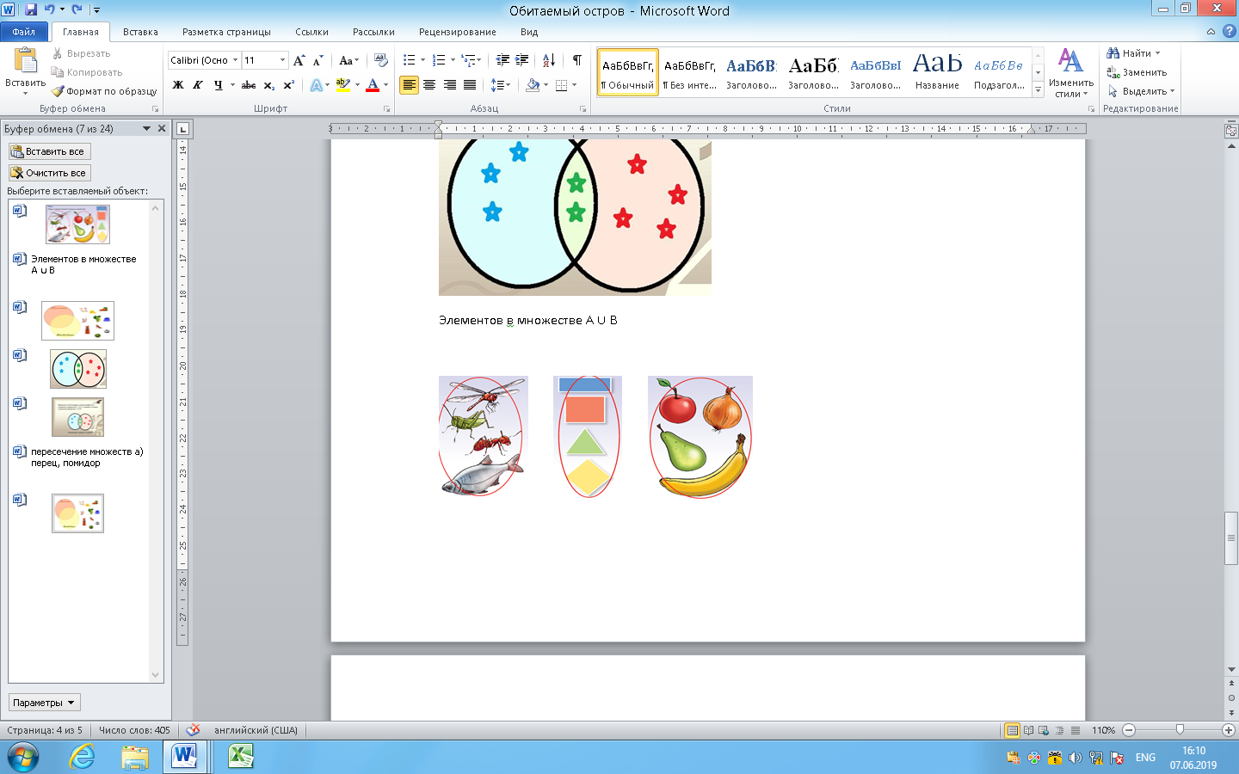

A) треугольник, лук, рыба

B) комар, ромб, яблоко

C) рыба, ромб, лук

D) рыба, треугольник, яблоко

9 На схеме зала кинотеатра отмечены разной штриховкой места с различной стоимостью билетов, а черным закрашены занятые места. Пятеро друзей хотят сидеть на одном ряду и выбирают самый дешевый вариант. Они будут сидеть на … ряду и заплатят … тенге

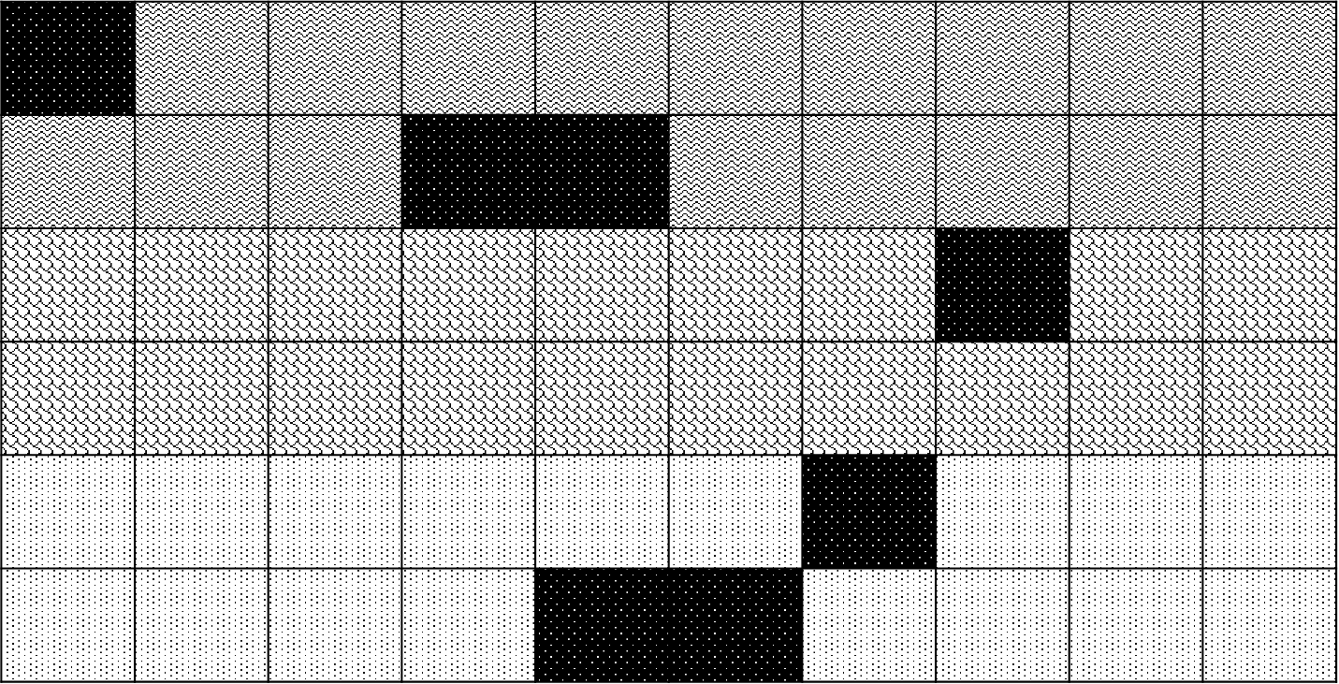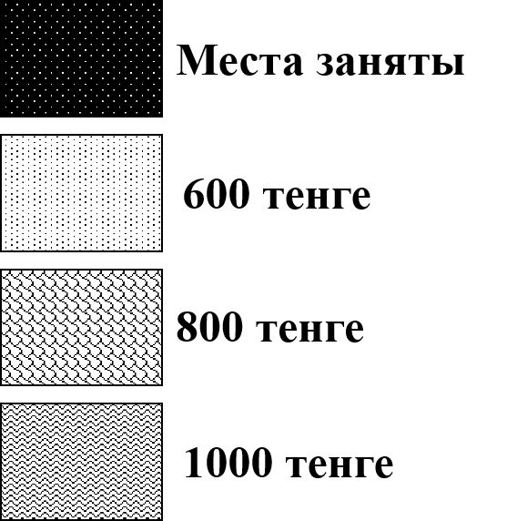

ЭКРАН

A) на 1 ряду и заплатят 4000 тенге

B) на 2 ряду и заплатят 3000 тенге

C) на 3 ряду и заплатят 4000 тенге

D) на 5 ряду и заплатят 5000 тенге

E) на 2 ряду и заплатят 4000 тенге

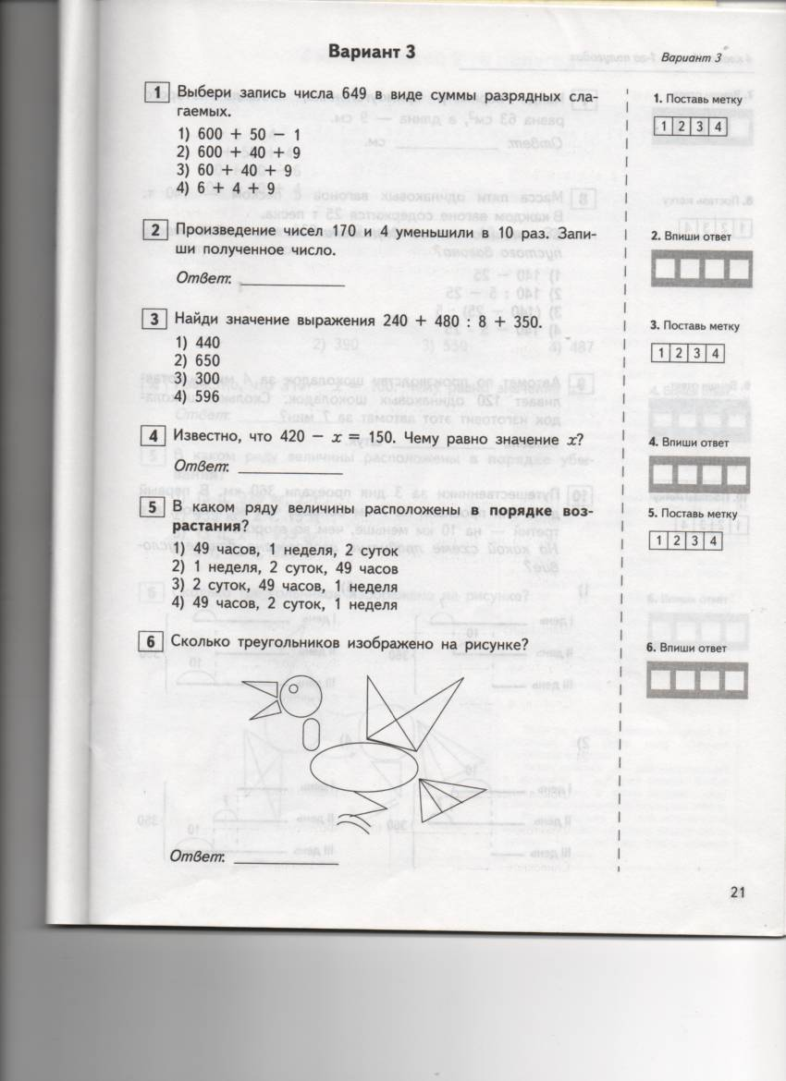10.Сколько треугольников изображено на рисунке?

A) 11 B) 12 C) 13 D) 14

11.Поезд  проехал 240 км со скоростью 80 км\ч. Сколько км  за это  же  время проедет велосипедист,  если его скорость 16 км\ч?

A) 64 км           B) 288 км          C) 5 км        D) 48 км

12.На диаграмме показано количество фруктов каждого вида в корзине – яблок, груш, персиков и слив. Известно, что больше всего яблок, меньше всего слив. Персиков больше, чем груш. Используя диаграмму, ответь на вопрос: сколько груш лежит в корзине?

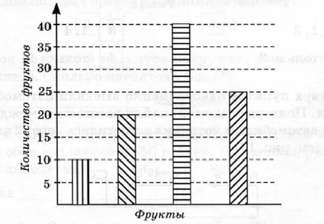

A) 10B) 20 C) 40D) 25

Вариант 5

1.Какое число при счете следует за числом 699999?

A) 699998   B) 710000      C) 699100         D) 700000

2.Укажи ложное неравенство.

A) 9999  >1000;

B)  73850 >  73805;

C)  69709 > 60790;

D) 99909 > 100010

3.Указать правильную запись числа:

единицы первого класса, 5 единиц второго класса, 6 единиц третьего класса..

4 005 004

B) 6 005 004

C) 654

D) 6504

4.Реши задачу, используя схему:

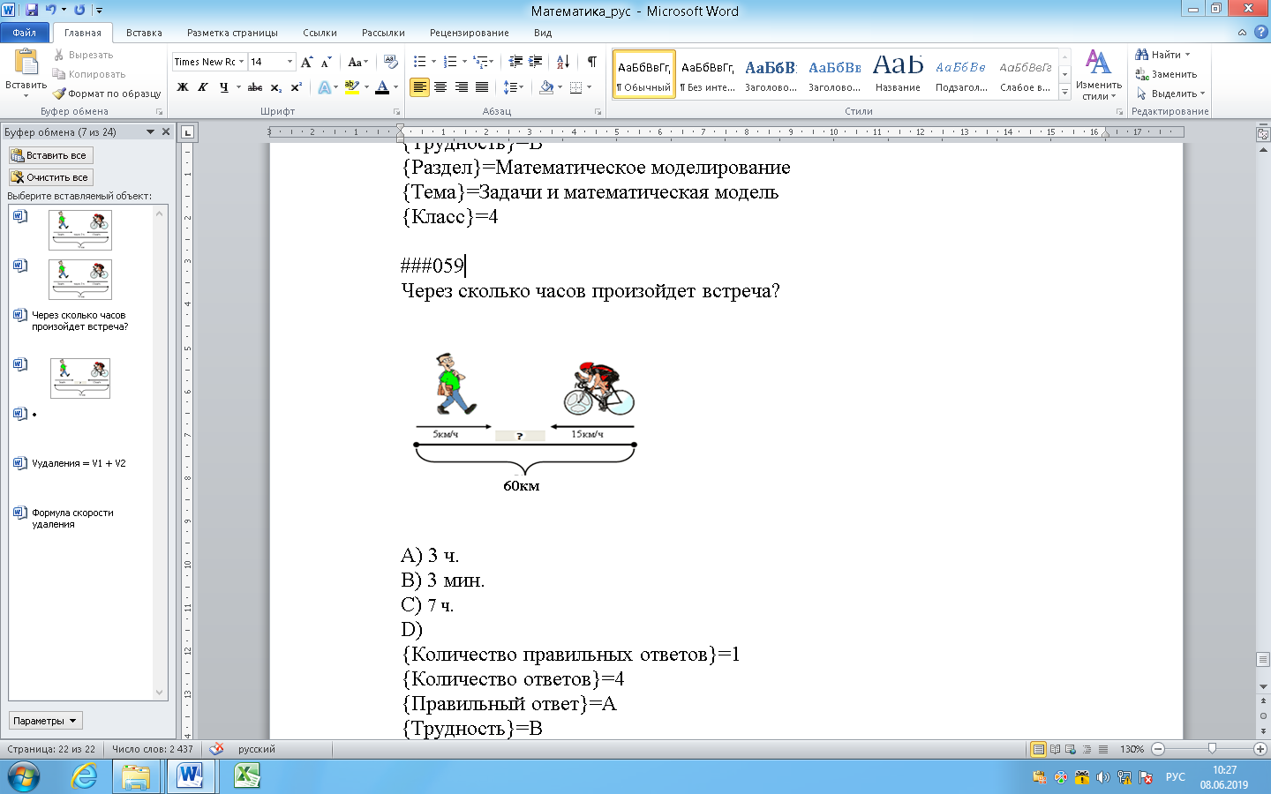

A) 3 ч B) 3 мин C) 12 мин D) 12 ч

5.Нариман купил в магазине 2 пачки макарон, 1 маленькую бутылочку сока и 3 булки хлеба. Сколько он получил сдачи, если у него было 1000 тг.?

|  |  |
| --- | --- |
| продукт | цена |
| Булка хлеба | 110 р |
| Булочка | 25 р |
| Макароны | 80 р |
| Молоко | 210 р |
| Сок (маленький) | 120р |
| Сок (большой) | 240 р |

215р

B) 390 р

C) 409 р

D)109р

6.В 14 пакетах 70 кг муки. Сколько кг муки в 9 таких пакетах?

A) 350кг

B) 504кг

C) 45 кг

D) 48 кг

7.В теплице было 480 гвоздик, 1/4 часть срезали. Сколько гвоздик срезали?

A) 420 г

B) 416гкг

C) 120г

D) 148 г

8.Бабушка сварила 18 литров варенья. Какое действие нужно выполнить, чтобы узнать сколько двухлитровых банок ей понадобиться, чтобы его разлить?

А) 18+2

В) 18*2

С) 18-2

D) 18:2

9. На диаграмме показано количество проданных Пилюлькиным порошков роста за неделю. На сколько больше порошков было продано в четверг, чем в пятницу?

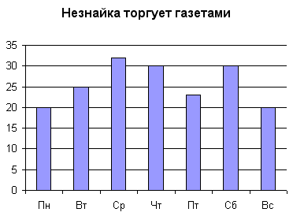

A) 32    B) 23       C) 10         D) 7

10.Тамара и Индира покупали школьные принадлежности. Стоимость их покупок составила 689 тенге. Продавец дал им сдачу 11 тенге. Какими купюрами расплатились девочки за покупки?

А) 500 тг + 200 тг

В) 1000 тг

С) 500 тг + 100 тг + 100 тг

D) 200тг+200тг+200тг + 100 тг+50тг

11.Катя продиктовала Лене номер своего мобильного телефона

«Восемь, семьсот пять, шестьсот двадцать один, триста шесть».

Укажите номер телефона, записанный Леной.

А) 8 705 621 306

В) 8 750 621 360

С) 8 705 621 36

D)8 750 602 306

12.Катя купила в магазине: 1кг. Риса, 2кг. Муки, 3 кг.сахара. Продавщице она дала 1000 тенге. Сколько должна отдать сдачи продавщица

Кате ( в тенге)? (Используй таблицу)

|  |  |  |  |  |  |  |  |  |
| --- | --- | --- | --- | --- | --- | --- | --- | --- |
|  |  | |  | |  | |  | |
| Продукт(1кг.) | | Сахар | | Мука |  | Рис |  | Гречка | |
|  | |  | |  |  |  |  |  | |
| Цена (тенге) | | 100 | | 60 |  | 90 |  | 110 | |

1. 510B)490 C) 500D) 590

Ключ ответов вариант №1

|  |  |  |  |  |  |  |  |  |  |  |  |  |  |  |  |  |  |
| --- | --- | --- | --- | --- | --- | --- | --- | --- | --- | --- | --- | --- | --- | --- | --- | --- | --- |
| 1 |  | 2 | 3 |  | 4 |  | 5 |  | 6 | 7 | 8 |  | 9 |  | 10 | 11 | 12 |
| C |  | C | C |  | B |  | D |  | D | D | A |  | B |  | D | B | B |

Ключ ответов вариант №2

|  |  |  |  |  |  |  |  |  |  |  |  |  |  |  |  |  |  |  |  |  |  |
| --- | --- | --- | --- | --- | --- | --- | --- | --- | --- | --- | --- | --- | --- | --- | --- | --- | --- | --- | --- | --- | --- |
|  | |  |  | | |  | |  | | |  |  | |  | |  | |  | |  | |
| 1 | 2 | | | 3 |  | | 4 | | 5 | 6 | | | 7 |  | 8 | | 9 |  | 10 |  | 11 | | 12 |
| A | B | | | D |  | | B | | D | A | | | D |  | B | | C |  | B |  | C | | D |
|  | | | | | | | | | | | | | | | | | | | | | |

Ключ ответов вариант №3

|  |  |  |  |  |  |  |  |  |  |  |  |  |  |  |  |  |
| --- | --- | --- | --- | --- | --- | --- | --- | --- | --- | --- | --- | --- | --- | --- | --- | --- |
| 1 | 2 | 3 | 4 | 5 | 6 | 7 | 8 | 9 |  | | 10 | | 11 | | 12 | |
| A | B | C | A | D | C | D | A | B |  | | C | | D | | C | |
|  |  |  |  |  |  |  |  |  | |  | |  | |  | |
|  | | | | | | | | | | | | | | | |

Ключ ответов вариант №4

|  |  |  |  |  |  |  |  |  |  |  |  |  |  |  |  |
| --- | --- | --- | --- | --- | --- | --- | --- | --- | --- | --- | --- | --- | --- | --- | --- |
| 1 | 2 |  | 3 | 4 | 5 | 6 |  | 7 |  | 8 |  | 9 | 10 | 11 | 12 |
| A | C |  | B | D | D | C |  | A |  | A |  | B | C | D | В |

Ключ ответов вариант №5

|  |  |  |  |  |  |  |  |  |  |  |  |  |  |  |  |  |  |
| --- | --- | --- | --- | --- | --- | --- | --- | --- | --- | --- | --- | --- | --- | --- | --- | --- | --- |
| 1 |  | 2 |  | 3 | 4 |  | 5 | 6 | 7 | 8 | 9 |  | 10 | 11 | 12 | | |
| D |  | D |  | B | А |  | B | С | С | D | D |  | А | А | В | | |
|  | | | | | | | | | | | | | | | |  |